THÔNG TIN CÔNG TRÌNH
Tên công trình: Nhà máy XDA Holdings Hà Nam
Địa điểm: KCN Đồng Văn III, thị xã Duy Tiên, tỉnh Hà Nam
I. Vị trí địa lý, đặc điểm tự nhiên:
* Vị trí kết nối:
- KCN Đồng Văn III nằm liền kề đường quốc lộ 1A, thuộc phía đông đường cao tốc Cầu Giẽ - Ninh Bình, quốc lộ 38 và đường sắt Bắc – Nam. Với vị trí đặc địa, nằm cạnh các tuyến đường giao thông chính và ngay sát cửa ngõ thủ đô Hà Nội, KCN Đồng Văn III trở thành một trong những KCN có lợi thế thu hút đầu tư, đem lại nhiều hiệu quả trong việc phát triển kinh tế công nghiệp cho tỉnh Hà Nam và cả nước.
- KCN Đồng Văn III là trung tâm kết nối đến các khu vực khác nhanh chóng và thuận tiện:
+ Cách Hà Nội 40km;
+ Cách sân bay Nội Bài 70km;
+ Cách cảng Hải Phòng 90km;
+ Cách ga Phủ Lý – Hà Nam 12km;
+ Cách thành phố Ninh Bình 50km;
+ Cách thành phố Phố Nối, Yên Mỹ, Hưng Yên 48km;
+ Cách thành phố Bắc Ninh 76km.
II, Quy mô dự án:
- Diện tích khu đất xây dựng khoảng 6.557m2, được thiết kế đồng bộ với cảnh quan KCN.
- Công trình được trang bị đầy đủ hệ thống PCCC:
+ Hệ thống báo cháy tự động.
+ Hệ thống chữa cháy tự động Sprinkler.
+ Hệ thống thông gió sự cố.
+ Hệ thống đèn Exit, đèn sự cố.
- Giao thông trong khu công nghiệp:
+ Công trình có hai mặt tiếp xúc với các đường trục chính trong KCN; lòng đường KCN rộng 15m, mỗi bên bố trí hai làn xe ô tô chạy;
- Giao thông nội bộ trong nhà máy:
+ Cổng chính có chiều rộng 16m, tiếp giáp với đường KCN rộng 15m đảm bảo cho xe cộ ra vào nhà máy được thuận tiện, nhanh chóng, không ùn tắc.
+ Cổng phụ có chiều rộng 12m, tiếp giáp với đường KCN rộng 15m đảm bảo cho xe cộ ra vào nhà máy được thuận tiện, nhanh chóng, không ùn tắc.
+ Đường giao thông nội bộ trong nhà máy rộng tối thiểu 6m; chịu được tải trọng cho xe chở hàng hóa chuyên dụng và di chuyển được từ cổng chính đến các cổng phụ ra ngoài đường KCN một cách dễ dàng.
- Công trình xây dựng các hạng mục như sau:
+ Nhà xưởng chính diện tích 3.745m2, 01 tầng.
+ Bể nước ngầm chữa cháy khoảng 190m3;
+ Bể xử lý nước thải;
+ Nhà để xe; nhà bảo vệ; nhà rác;
+ Trạm biến áp 63kv;
+ Hệ thống hạ tầng, giao thông nội bộ và các hạng mục phụ trợ khác….
1. Hạng mục Nhà xưởng
+ Nhà xưởng diện tích 3.745m2, 01 tầng: Sản xuất các loại linh kiện, phụ kiện từ nhựa; chế tạo, gia công các loại linh kiện, phụ kiện từ Kim loại; có trang bị dầm cẩu trục; nền xưởng chịu được tải trọng 1-1,5 T/m2; trong đó khu vực sản suất chiếm diện tích khoảng 3.425m2; khu văn phòng diện tích 250m2 bố trí nơi làm việc, sinh hoạt, nghỉ ngơi cho cán bộ, công nhân viên nhà máy; khu vệ sinh chung khoảng 60m2 gồm vệ sinh nam và nữ riêng biệt.

* Phối cảnh tổng thể nhà máy
- Tổng thể nhà máy
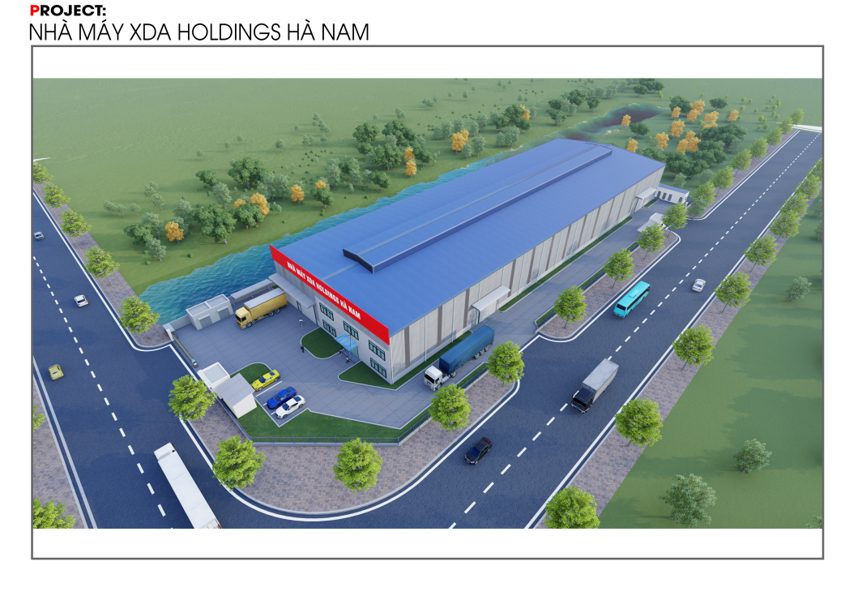
- Mặt đứng cổng chính
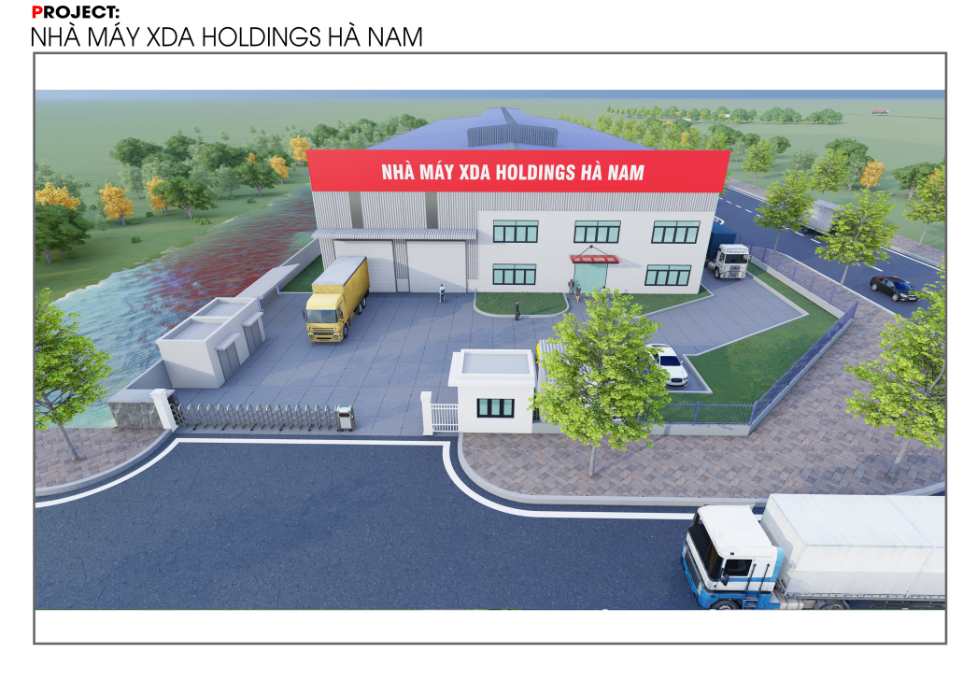
- Mặt bên nhà máy
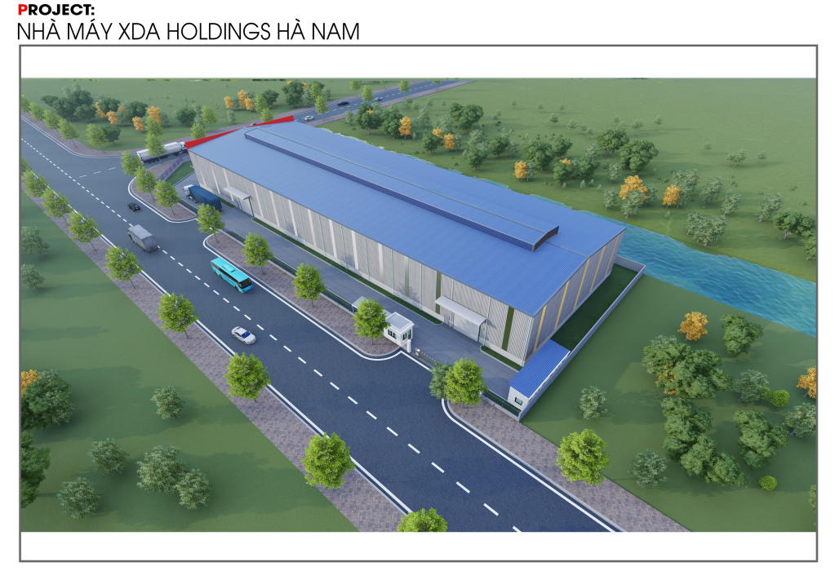
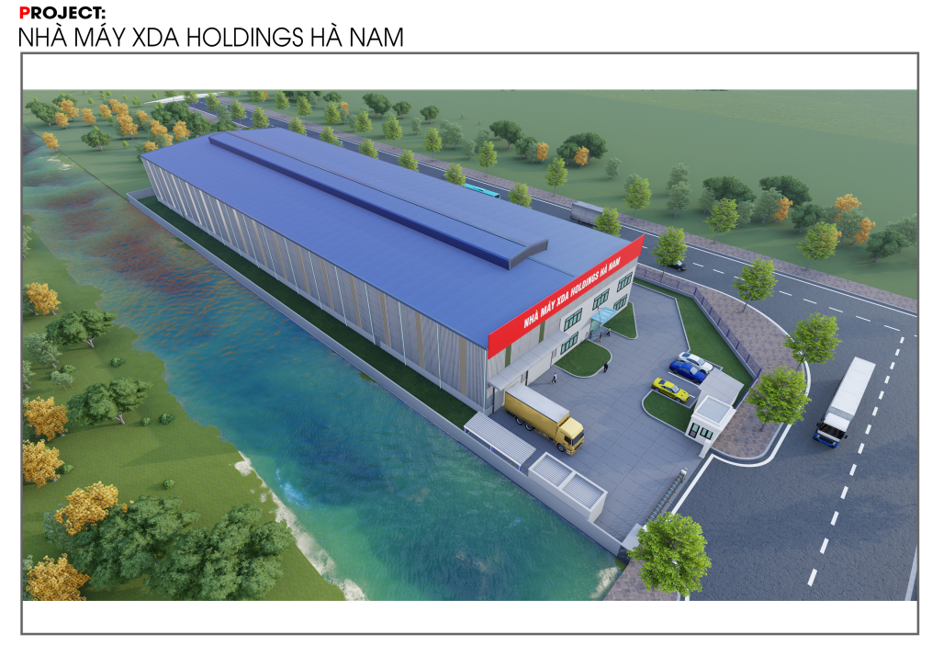
2. Hạng mục Nhà bảo vệ 01
- Sử dụng bốt bảo vệ di động, đảm bảo sự thuận tiện trong quá trình sử dụng
- Kích thước: 1,7m x 1,9m (có thể thay thể bằng các loại bốt di động có chức năng tương tự).
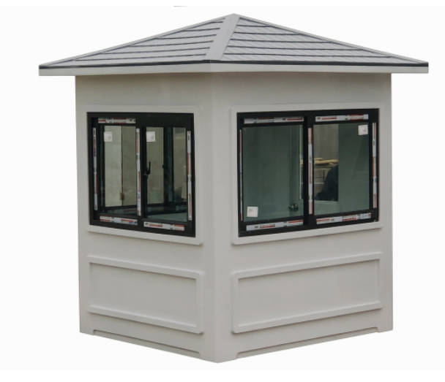
3. Hạng mục Nhà bảo vệ 02
- Diện tích: 12m2 (kích thước: 3m x 4m).
- Bố trí người thường trực, kiểm soát chính các hoạt động ra vào nhà máy
4. Hạng mục Nhà để xe 01:
- Để xe cho công nhân làm việc trong nhà máy
- Diện tích: 20m2 (kích thước: 2,5m x 8m).
- Kết cấu nhà: cột thép, lợp mái tôn.
5. Hạng mục Nhà để xe 02:
- Để xe cho công nhân làm việc trong nhà máy
- Diện tích: 30m2 (kích thước: 3m x 10m).
- Kết cấu nhà: cột thép, mái lợp tôn.
6. Nhà bơm, bể nước ngầm
- Bể nước ngầm chữa cháy
+ Kết cấu: bê tông cốt thép
+ Kích thước bể ngầm: 6m x 14m x 3m (RxDxH)
+ Thể tích nước sử dụng khoảng 190m3
- Phòng bơm chữa cháy: xây dựng trên nắp bể nước ngầm
+ Diện tích: 9m2
+ Kết cấu: tường xây gạch, mái lợp tôn
7. Nhà để thiết bị điện
- Đặt máy phát điện và các thiết bị điện khác có liên quan.
- Diện tích: 24m2 (kích thước: 3m x 8m)
- Kết cấu nhà: xây tường gạch, mái bê tông cốt thép.
8. Trạm xử lý nước thải
- Bố trí các hệ thống lọc, xử lý nước thải trong quá trình sản xuất trước khi thải ra hệ thống chung của khu công nghiệp.
- Diện tích: 10m2 (kích thước: 3m x 8m)
- Kết cấu: bê tông cốt thép
9. Nhà chứa rác
- Tập kết rác thải của nhà xưởng.
- Diện tích: 18m2 (kích thước: 3m x 6m)
- Kết cấu: tường xây gạch, mái lợp tôn
10. Các hệ thống hạ tầng, kỹ thuật
- Hệ thống thoát nước mưa:
+ Cống bê tông cốt thép D300 và hệ thống hố ga thu nước
- Hệ thống thoát nước thải:
+ Ống PVC D300 và hệ thống hố ga thu nước về bể xử lý nước thải
11. Hệ thống đường giao thông
- Nền đường giao thông nội bộ: đảm bảo cho xe tải, xe container di chuyển.

🔍 Để biết thêm thông tin chi tiết và đặt lịch tham quan nhà xưởng, vui lòng liên hệ:
💎 Kỹ Sư, Giám Đốc: Phạm Xuân Thủy
📞 Số Điện Thoại: 0949 319 769
📧 Email: rongdat0102@gmail.com

